SRC. IES Haría
UT0. Actividad 4

Repaso Sistemas Operativos

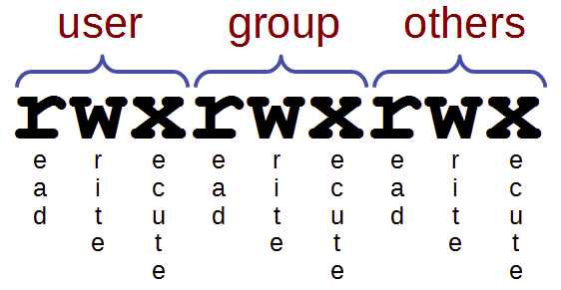
Ejercicios de repaso

Realizar los ejercicios en una máquina virtual de Ubuntu Server

1) Suponiendo que el usuario creado en la máquina virtual se llama “usuario”, Crea dentro de la carpeta de inicio del usuario, utilizando rutas relativas, la siguiente estructura de carpetas

/home/usuario
└── temp
├── public_html
│ ├── js
│ ├── lib
│ └── src
├── user1
│ ├── archivos
│ │ ├── aif
│ │ ├── fol
│ │ ├── mje
│ │ ├── rde
│ │ └── ssv
│ └── descargas
└── user2
└── asignas
├── apw
├── emp
├── sgf
├── sor
└── src

Inserta los comandos que ejecutaste

2) Crea los siguientes usuarios asignándoles como carpeta de inicio la que se indica entre paréntesis: user1 (/home/usuario/temp/user1), user2 (/home/usuario/temp/user2) y web (/home/usuario/temp/public_html)

Además, el usuario web no podrá iniciar sesión en el sistema.

Inserta los comandos que ejecutaste

3) Cambia el usuario y el grupo propietario de la carpeta /home/usuario/temp/user1 y todas sus subcarpetas a user1 y user1. Idem para user2 y web.

Inserta los comandos que ejecutaste

